PONTIFICIA UNIVERSIDAD CATÓLICA DEL ECUADOR
SEDE ESMERALDAS

MATERIA:
ITINERARIO I:
OBJETOS DE APRENDIZAJE

TRABAJO FINAL:
BORRADOR DEL PROYECTO FINAL

ESTUDIANTE:
DAYANA INTRIAGO PÉREZ

NIVEL / ESPECIALIDAD:
CUARTO EDUCACIÓN BÁSICA

Tema de la Unidad: Ecuador: Mi país diverso

- Introducción:
Las Ciencias Sociales, como toda construcción intelectual, pero quizá sobre todo ellas, dada su intrínseca naturaleza social y humana, responden a las expectativas y los desafíos de su tiempo. Y, desde luego, también a sus limitaciones, lo que redunda indefectiblemente en la potencia y el alcance de sus propuestas y utopías. Por ello, el currículo que se pone a consideración de la sociedad ecuatoriana para su implementación a partir de septiembre del 2016, es también un “hijo de su tiempo”, y sólo podrá materializar todo lo que puede dar de sí, en la práctica, en el aula, a través del trabajo físico e intelectual de los docentes y discentes que hagan de él una herramienta capaz de “deshacer agravios y enderezar entuertos”, como nuevos y renovados Quijotes, esta vez, en el contexto de una globalización que se yergue amenazante sobre toda forma de vida en el planeta Tierra. Diseñado como una estructura coherente y lógicamente cohesionada, el currículo de Ciencias Sociales se implementa por medio del tratamiento de las asignaturas de Estudios Sociales (en la Educación General Básica) y de Historia, Educación para la Ciudadanía y Filosofía (en el Bachillerato General Unificado), hermanando las categorías de tiempo, espacio, sociedad y pensamiento, sus mutuas relaciones e implicaciones, signadas a su vez por otras tan esenciales como trabajo, cultura, identidad, diversidad, interculturalidad, ética, estética, política, etc., y apuntando a los valores de justicia, innovación y solidaridad, como horizontes teleológicos del quehacer educativo.

- Objetivo General:
Identificar, diferenciar y describir las características geográficas, políticas, administrativas, económicas y sociales de la provincia empleando herramientas cartográficas, para fortalecer su identidad local y desenvolverse en el entorno natural y social; considerando posibles riesgos naturales y medidas de seguridad, prevención y control.

- Temas desglosados de la unidad:
- Regiones naturales del Ecuador
- Diversidad humana, cultural y étnica del Ecuador
- Actividades culturales de la parroquia y el cantón.

Lección 1
Tema: Regiones naturales del Ecuador
Destreza con criterio de desempeño: Describir las características generales de las regiones naturales del país.
Palabras claves:
- Ecuador
- Regiones Naturales
- Costa
- Sierra
- Amazonía
- Galápagos
Actividades a realizar:
- Conversar sobre la ubicación de nuestro país.
- Mencionar que es el relieve.
- Preguntar: ¿Cómo está dividido el Ecuador?
- ¡Conozcamos cuales son las regiones naturales del Ecuador!
- Observar el mapa presentado
- Atender al video presentado
- Comentar el video observado
- Manifestar las características más relevantes de cada región.
- Establecer semejanzas y diferencias entre cada región natural.
- Contestar las preguntas del cuestionario.
- Pintar el mapa según indica la orden.
Recursos:
- Videos
Links:
https://www.youtube.com/watch?v=atCqXZr1aYg
https://www.youtube.com/watch?v=G4BxA3tqCMw

- Mapa de las regiones naturales del Ecuador.
Pinto de amarillo la Región Costa; de café la Región Sierra; de color verde la Región Amazónica; de color celeste la Región Insular.
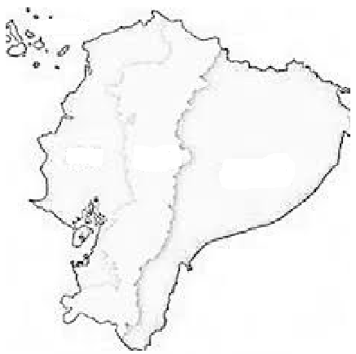

- Cuestionario sobre las regiones naturales del Ecuador.
PREGUNTAS

- Respondo las siguientes preguntas:

1.- Escribo el nombre de las Regiones Naturales del Ecuador
_______________________________________________
_______________________________________________
_______________________________________________
_______________________________________________

- Subrayo lo correcto
2.- El clima de la región Costa e Insular es:
a) lluvioso b) frio c) caluroso

3.- El Clima de la región Sierra es:
a) frio b) caluroso c) húmedo

4.- El clima de la región Amazónica es:
a) húmedo b) lluvioso c) frio

- Encierro lo correcto
5.- El Ecuador tiene:
a) 8 regiones naturales

b) 5 regiones naturales

c) 4 regiones naturales

d) 2 regiones naturales

Lección 2
Tema: Diversidad humana, cultural y étnica del Ecuador
Destreza con criterio de desempeño: Describir la diversidad humana a través del análisis de los grupos sociales existentes en nuestro país.
Palabras claves:
- Ecuador
- Etnias
- Humanos
- Cultura
- Pueblos
- Plurietnico
- Multicultural
Actividades a realizar:
- Comentar como se llama nuestro país.
- Expresar cuales son las regiones naturales de nuestro país.
- ¡Conozcamos la diversidad humana, cultural y étnica que tiene nuestro país!
- Observar el mapa presentado
- Detallar como están distribuidos los diferentes grupos étnicos.
- Mencionar los nombres de cada grupo cultural por medio de un juego de palabras.
- Expresar las características de cada uno de ellos.
- Establecer semejanzas y diferencias entre cada uno.
- Ubicar los grupos en el mapa
- Escribir los nombres de cuatro grupos étnicos del Ecuador.
Recursos:
- Ronda
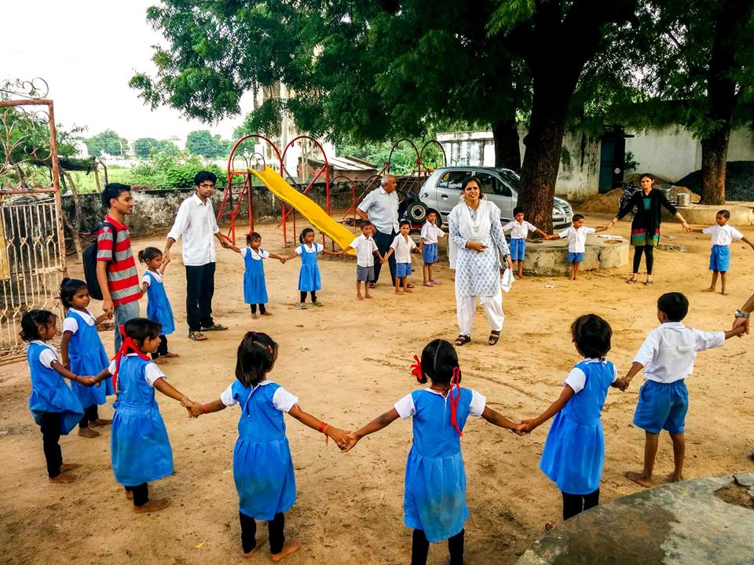

- Mapa de las etnias del Ecuador
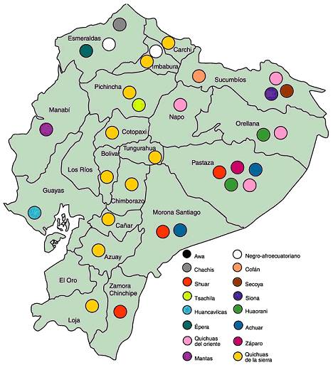

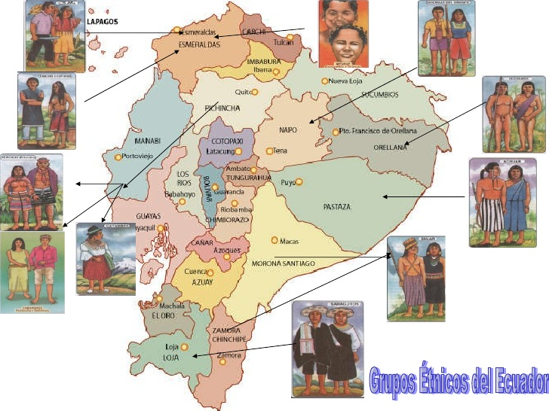

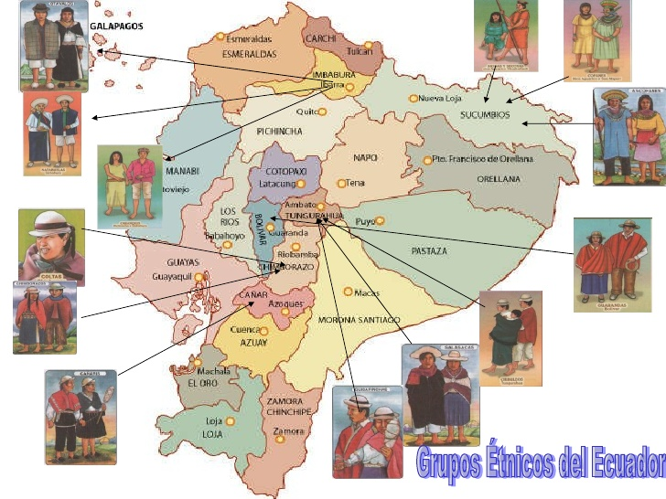
- Imágenes relacionadas con el tema
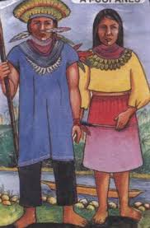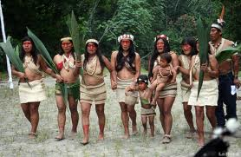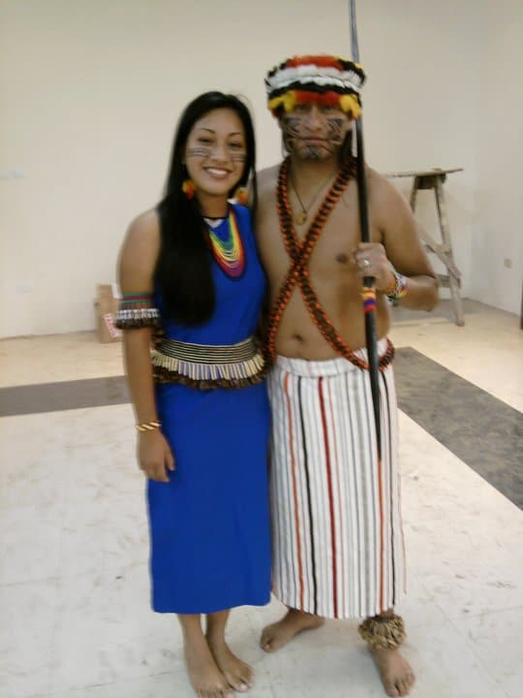
AWÁ CHACHIS SHUAR

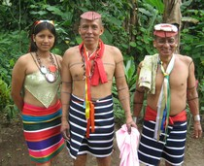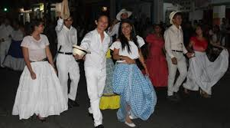
TSÁCHILAS HUANCAVILCA

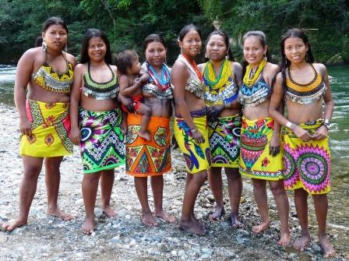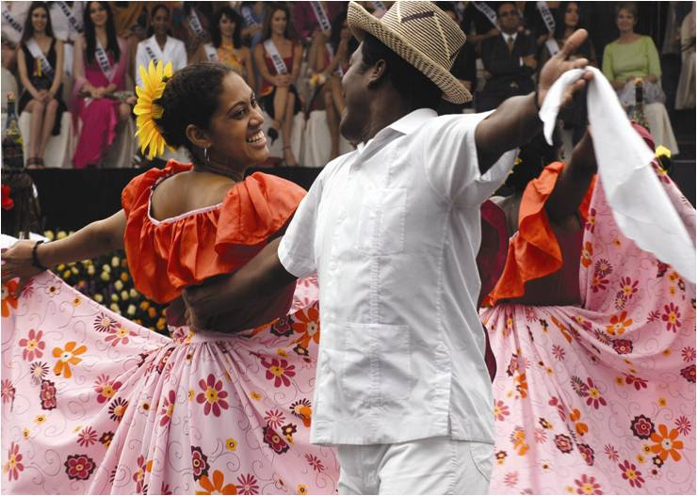
ÉPERA AFROECUATORIANO
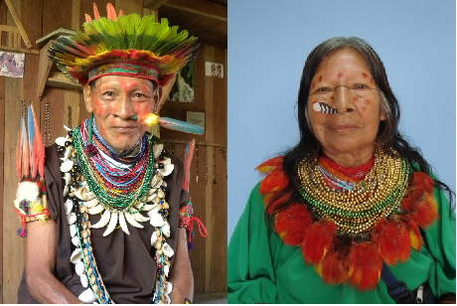 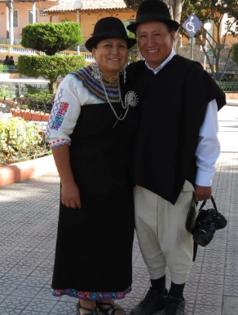 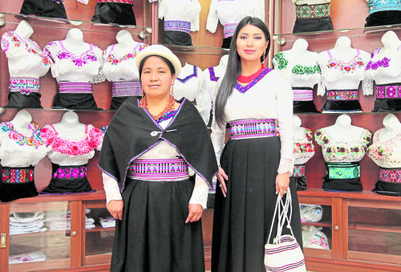 COFÁN SARAGUROS KICHWAS DE LA SIERRA

- Tendencia Lúdica:
Kahoot.it
https://play.kahoot.it/#/k/0dc24807-a6ee-4a89-95a7-17f930d8f166

Lección 3
Tema: Actividades culturales de la parroquia y el cantón. Costumbres y Tradiciones.
Destreza con criterio de desempeño: Distinguir y apreciar las actividades culturales como festividades
Palabras claves:
- Fiestas Patronales
- Fiestas del pueblo
- Diversidad cultural
- Bailes típicos
- Generaciones
- Tradiciones
Actividades a desarrollar
- Expresar porque nuestro país es multiétnico y pluricultural.
- Manifestar cuantos grupos étnicos reconocidos tiene nuestro país.
- ¡Conozcamos las actividades culturales que tiene nuestro país!
- Observar las formas de celebrar las fiestas patronales en otros lugares del Ecuador.
- Expresar cuales son las fiestas que se celebran en nuestro cantón.
- Mencionar que actividades se desarrollan cuando el cantón está de fiesta.
- Establecer semejanzas y diferencias entre las costumbres y tradiciones que existen.
- Analizar el video de la fiesta de la Mama Negra y comentar.
Recursos
Imágenes
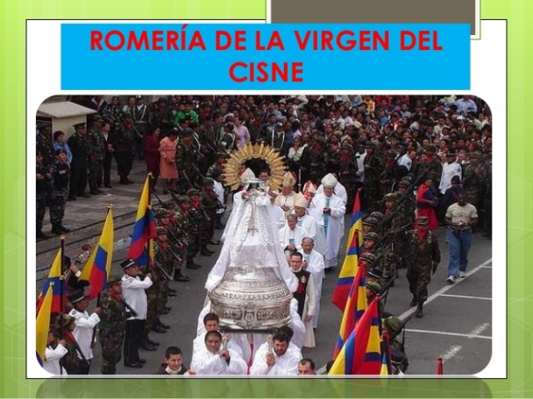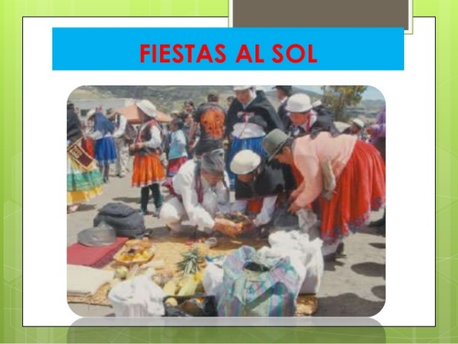

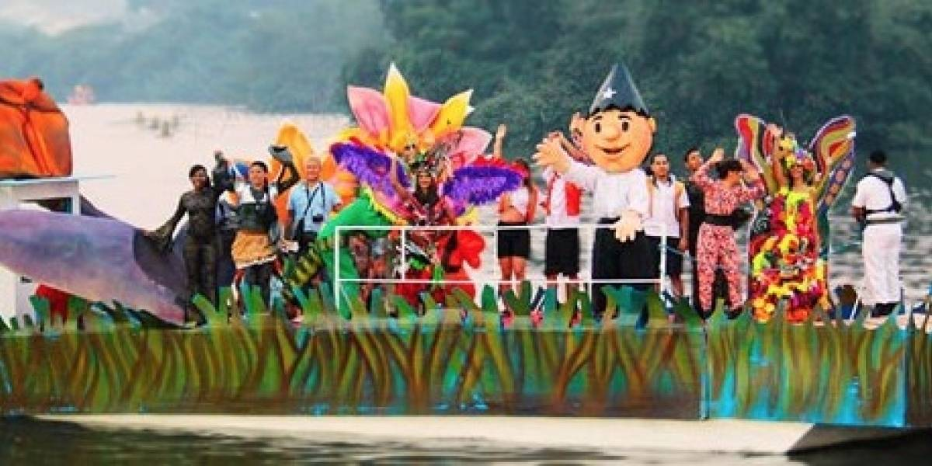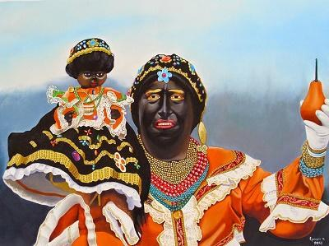
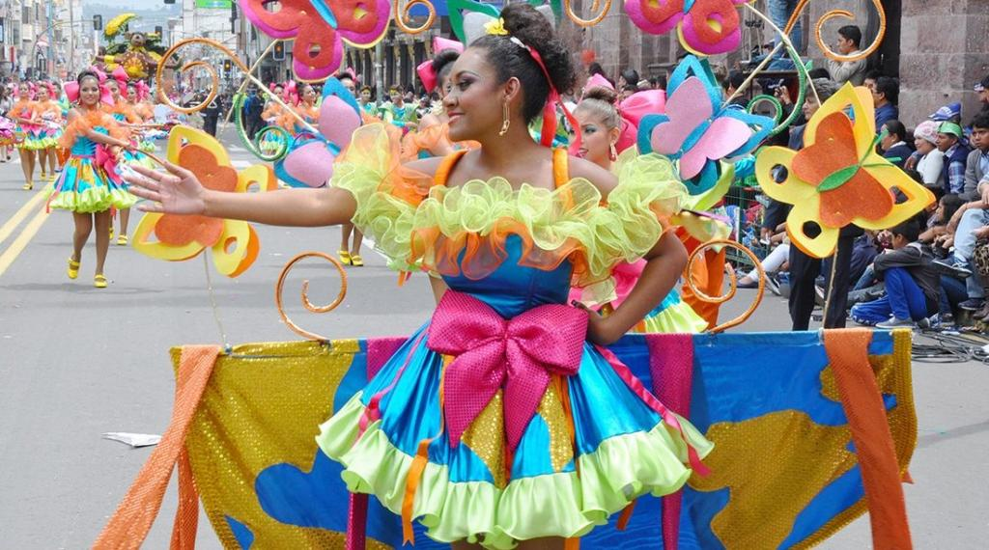
Video
https://www.youtube.com/watch?v=8mU3Rgmd52o

